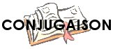 | Le PASSÉ COMPOSÉ du verbe AVOIR

j’ai eu

tu as eu
il a eu

nous avons eu
vous avez eu
ils ont eu

